Практичні завдання
Завдання 1
Реалізувати шаблонний клас "Черга" на основі двозв'язного списку.
#pragma once
#include <iostream>
using std::cout;
using std::endl;

namespace myQueue {
template <typename T>
class Node {
public:
T info;
Node* next;
Node* prev;

Node(T value) {
info = value;
next = prev = nullptr;
}
};

//Queueue - FIFO = first in, first out
template <typename U>
class Queue {
protected:
Node<U>* head;
Node<U>* current;
public:
Queue() {
head = current = nullptr;
}
~Queue() { ... }//реалізація

bool isEmpty()const { ... }//реалізація
U first()const { ... }//реалізація

void push_back(U value) { ... }//реалізація
void pop_front() { ... }//реалізація

void show()const { ... }//реалізація
};
}

Завдання 2
Дано файл "music.txt" з такою структурою: у кожному рядку міститься запис вигляду: "композиція" - "виконавець" - "рік виходу запису".
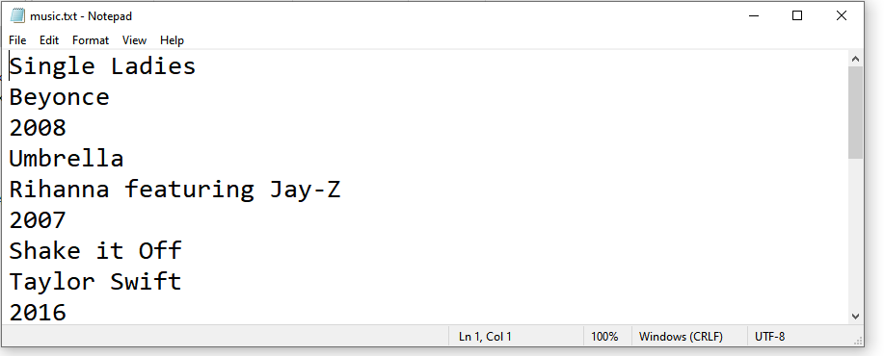
Створіть список композицій на основі файлу (std::vector).
А також створіть чергу на відтворення обраних композицій.

Завдання 3
Реалізувати шаблонний клас "Черга з пріоритетом" на основі двозв'язного списку.
#pragma once
#include "Queue.h"

namespace myQueue {

template<typename U>
class PriorityQueue: public Queue<U>
{
public:
void push_back(U value) {
Node<U>* el = new Node<U>(value);

if (Queue<U>::isEmpty()) {
Queue<U>::head = Queue<U>::current = el;
}
else {
... //реалізація
}
}
};

}

Завдання 4
Черга в магазині. Вузол черги: ПІБ, індикатор - чи є людина в черзі ветераном. Спочатку витягти з черги всіх ветеранів, потім усіх інших у порядку черги.

Завдання 5
У заданому текстовому файлі "threads.txt" зберігаються рядки вигляду: ім'я потоку - пріоритет - час виконання. Визначити, в якому порядку завершаться потоки.

Завдання 6
Реалізувати роботу черги передачі повідомлень між двома ПК у комп'ютерній мережі. Повідомлення містить IP-адресу одержувача, текст, що передається, індекс важливості (рівень пріоритету). Черга має функції додавання повідомлень у чергу та обслуговування черги.
Реалізувати можливість формування черги з текстового файлу.

Завдання 7
Студент Василь живе в гуртожитку. Відділення банку, у якому він здійснює оплату за проживання, має лише дві каси, тому майже завжди довга черга до них.
- Перша каса відкривається о 8.00,
- Друга - о 8.05.
- Останній клієнт буде прийнятий о 20.00.
- Черга єдина, і черговий клієнт обслуговується, щойно звільняється одна з кас.
- На обслуговування одного клієнта йде рівно 10 хвилин.
Василь приходить рівно о 8.00 і бачить, скільки людей стоїть перед ним. Потрібно визначити, скільки часу йому доведеться простояти в черзі, який у нього буде номер і час, або взагалі чи обслужать його сьогодні.

